Št.: 2-221/22
Celje, 9. junij 2022

Ponudba delavnic za osnovnošolce s področja hortikulture, aranžerstva in fotografije, predstavitev poklicev

Spoštovani ravnatelji, svetovalne delavke in učitelji!

Zaključuje se šolsko leto 2021/2022 in na vrata že trka novo. Od vseh nas skupaj je odvisno, ali bomo znali mlade generacije pripraviti na trajnostno ravnanje v vsakdanjem življenju. Naša šola ima že po poslanstvu primarno nalogo vzgajati in učiti mlade generacije trajnostnega bivanja. Da bi bilo vaše dobro vzgojno-izobraževalno delo podprto tudi s tega zornega kota, smo za vas pripravili delavnice – dodatne informacije dostopne v prilogi in na spletni povezavi (Katalog delavnic za OŠ 2022/2023, https://www.hvu.si/srednja/). Glede izvedbe delavnic imamo na šoli pripravljene proste termine ob torkih in petkih, med 8.00 in 12.00, po predhodni prijavi. Delavnice izvajamo na naši šoli ali pa vas obiščemo. Pri oblikovanju skupin bodo upoštevana zdravstvena navodila NIJZ.

Informacije in prijave:
Vesna Flander, tel. 03 428 59 21, e-mail: svetovalna.sluzba@hvu.si;
Štefanija Kos Zidar, tel. 041 771 061, e-mail: stephanie.kos-zidar@hvu.si.

Hkrati bi želeli v jesensko-zimskem času na vaši šoli devetošolcem predstaviti poklice s področja hortikulture, oblikovanja in fotografije:

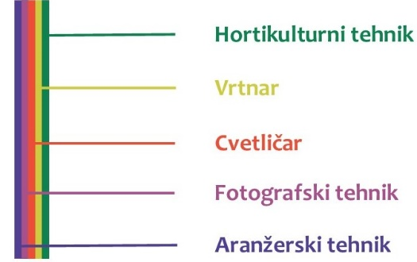

Že vnaprej najlepša hvala za vaš pozitiven odziv na našo željo po predstavitvi, ko vas bomo s tem namenom kontaktirali.

Prav tako vas obveščamo, da bomo v sredo, 19. oktobra 2022, za vaše učence na naši šoli organizirali Dan odprtih vrat, z brezplačnimi delavnicami s področja hortikulture, aranžerstva in fotografije ter vas vljudno vabimo k ogledu šolskega parka, kjer boste lahko svoja stopala sprostili s sprehodom po čutnem vrtu ali pa si naš park ogledali v sklopu vodenih ogledov, ki jih bodo za vaše učitelje, učiteljice ter ostale zaposlene pripravili naši profesorji.

Želimo vam lepe in sproščujoče počitnice ter vas lepo pozdravljamo!

Vesna Flander, Štefanija Kos Zidar,
svetovalna delavka ravnateljica

Priloga: Seznam delavnic 2022/2023 in cena po učencu.

Seznam delavnic 2022/2023 in cena po učencu

- Zanimive in posebne rastline s cvetovi in brez cvetov 2,50 €
- Invazivne rastline - invazivke - ubežnice z vrtov. (tujerodne vrste) - 100 vrst + 1 tujerodna = 1 tujerodna vrsta 2,50 €
- Biotska pestrost – biodiverziteta 3,50 €
- Rastlinski organi in sistematika 2,50 €
- Plant ali Pflanze. Razumeš? 2,50 €
- Razmnoževanje rastlin 3,50 €
- Vegetativno razmnoževanje rastlin 3,50 €
- Eko vrtiček 2,50 €
- Sonaravni vrt 2,50 €
- Zemlja, kaj nam ponujaš ? 3,00 €
- Oblikovanje z rastlinami 3,50 €
- Oblikovanje nakita iz delov rastlin 3,50 €
- Zavijanje daril za različne priložnosti 2,50 €
- Adventna delavnica 3,50 €
- Pomladansko - velikonočna delavnica 3,50 €
- Naravo odkrivamo s čutili 2,50 €
- Orientacija v prostoru 3,50 €
- Čutni in terapevtski vrt 2,50 €
- Risanje rastlin po opazovanju 2,00 €
- Slikanje na panjske končnice 5,00 €
- Bralni trak 2 3,00 €
- Načrtovanje izložbene ureditve in oblikovanje predstavitvene table 3,00 €
- Fotografija v naravi – Malo je veliko 3,00 €
- Svet, ki nas obdaja – oblike, linije, barve 3,00 €
- Virtualnost: snemanje s kamero 3600, obdelava posnetka 3,00 €
- Fotografija in obdelava fotografije v Photoshop CC 3,00 €
- Film in obdelava filma v Premiere Pro 3,00 €
- Risanje prostora s pomočjo računalnika 3,00 €
- 3D modeliranje in animacija s programskim orodjem Google Sketchup 3,00 €

